Α. Σχεδιασμός Βάσης Δεδομένων (ERD)

Η βάση δεδομένων υλοποιήθηκε σε SQLite, ακολουθώντας πλήρως σχεσιακό μοντέλο (RDBMS). Κεντρική οντότητα αποτελεί ο πίνακας Users, ο οποίος συνδέεται με σχέσεις 1-προς-N με τα Posts (τις αγγελίες που δημιουργεί ως μάγειρας) και τα Requests (τα αιτήματα που κάνει ως καταναλωτής). Η μετάβαση μιας μερίδας ακολουθεί την αλυσίδα: Post -> Request -> Delivery -> Rating. Επιπλέον, για τη διασφάλιση του συστήματος ανταλλαγής πόντων, υλοποιήθηκε ο πίνακας Credit_Ledger, ο οποίος λειτουργεί ως append-only ιστορικό καταγραφής κάθε μεταβολής (προσθήκη/αφαίρεση) στα credits ενός χρήστη :

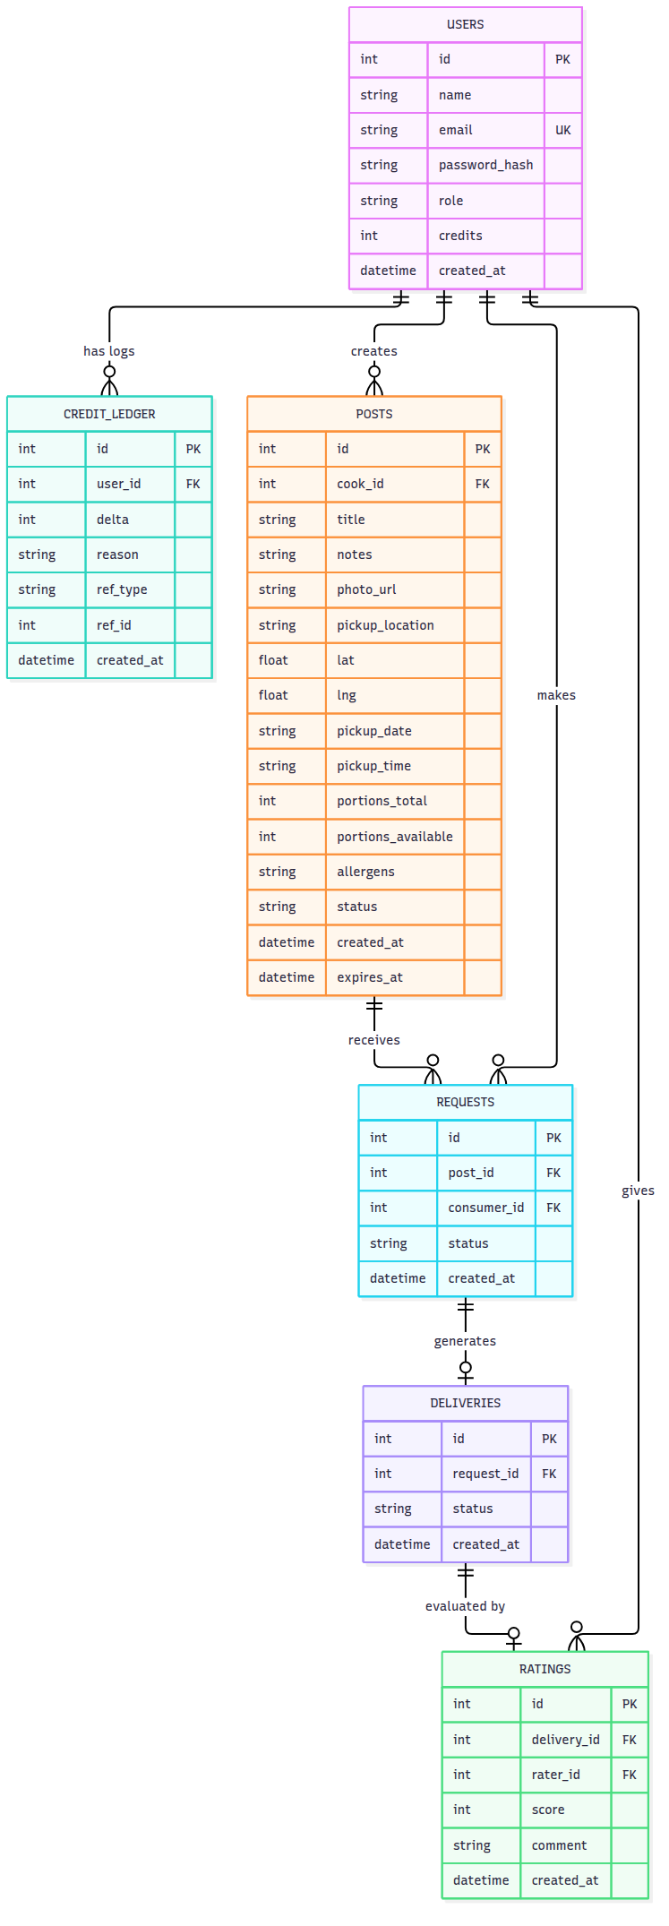
Β. Παρουσίαση της Εφαρμογής

Η εφαρμογή αναπτύχθηκε αυστηρά χωρίς τη χρήση εξωτερικών UI Frameworks, αξιοποιώντας HTML, Vanilla JavaScript (DOM Manipulation & Fetch API) και σύγχρονο CSS (Flexbox/Grid) για το Responsive Design. Η πλοήγηση γίνεται με λογική Single Page Application (SPA), εξασφαλίζοντας ομαλές μεταβάσεις χωρίς page reloads.

1. Εγγραφή, σύνδεση - είσοδος χρήστη:

Οι νέοι χρήστες εγγράφονται και λαμβάνουν αυτόματα το αρχικό πορτοφόλι των 5 credits. Το σύστημα διαθέτει μηχανισμό κρυπτογράφησης κωδικών (bcrypt).

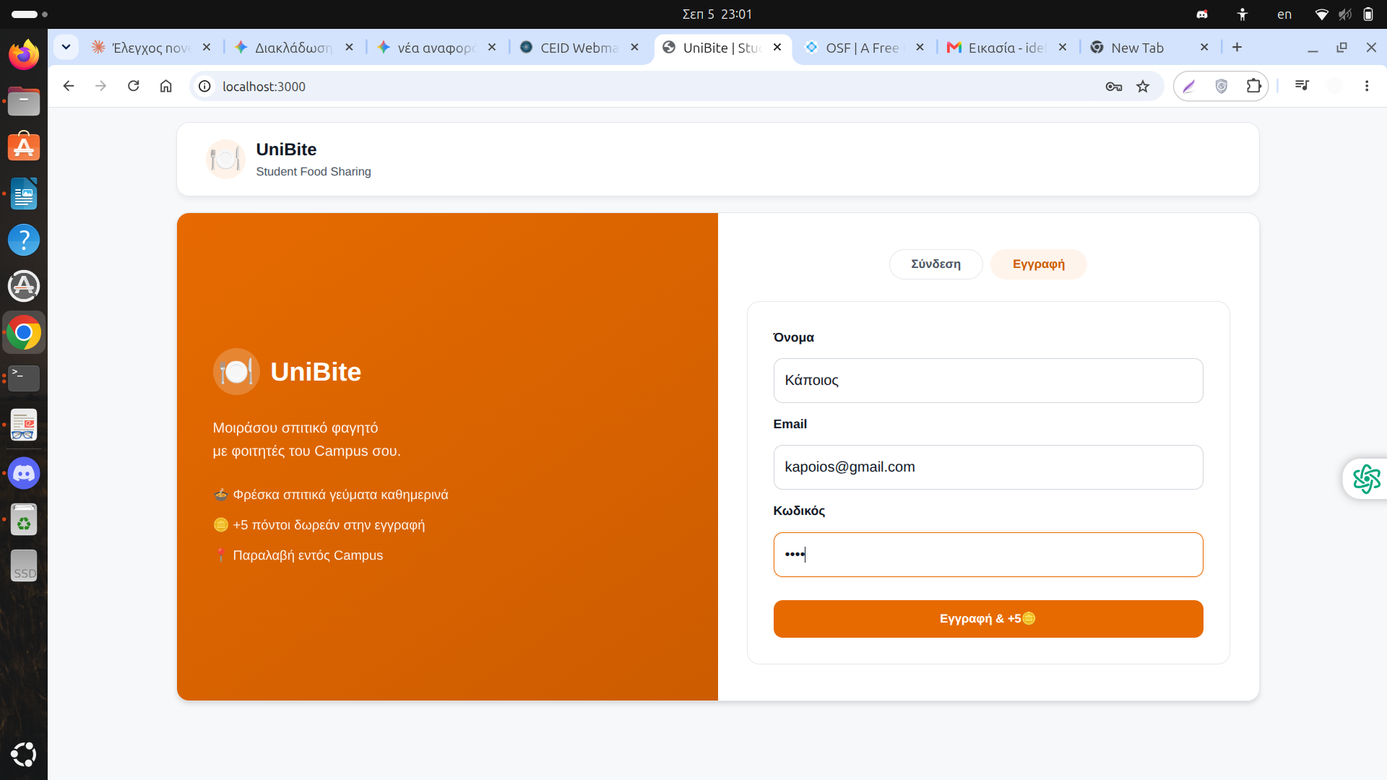
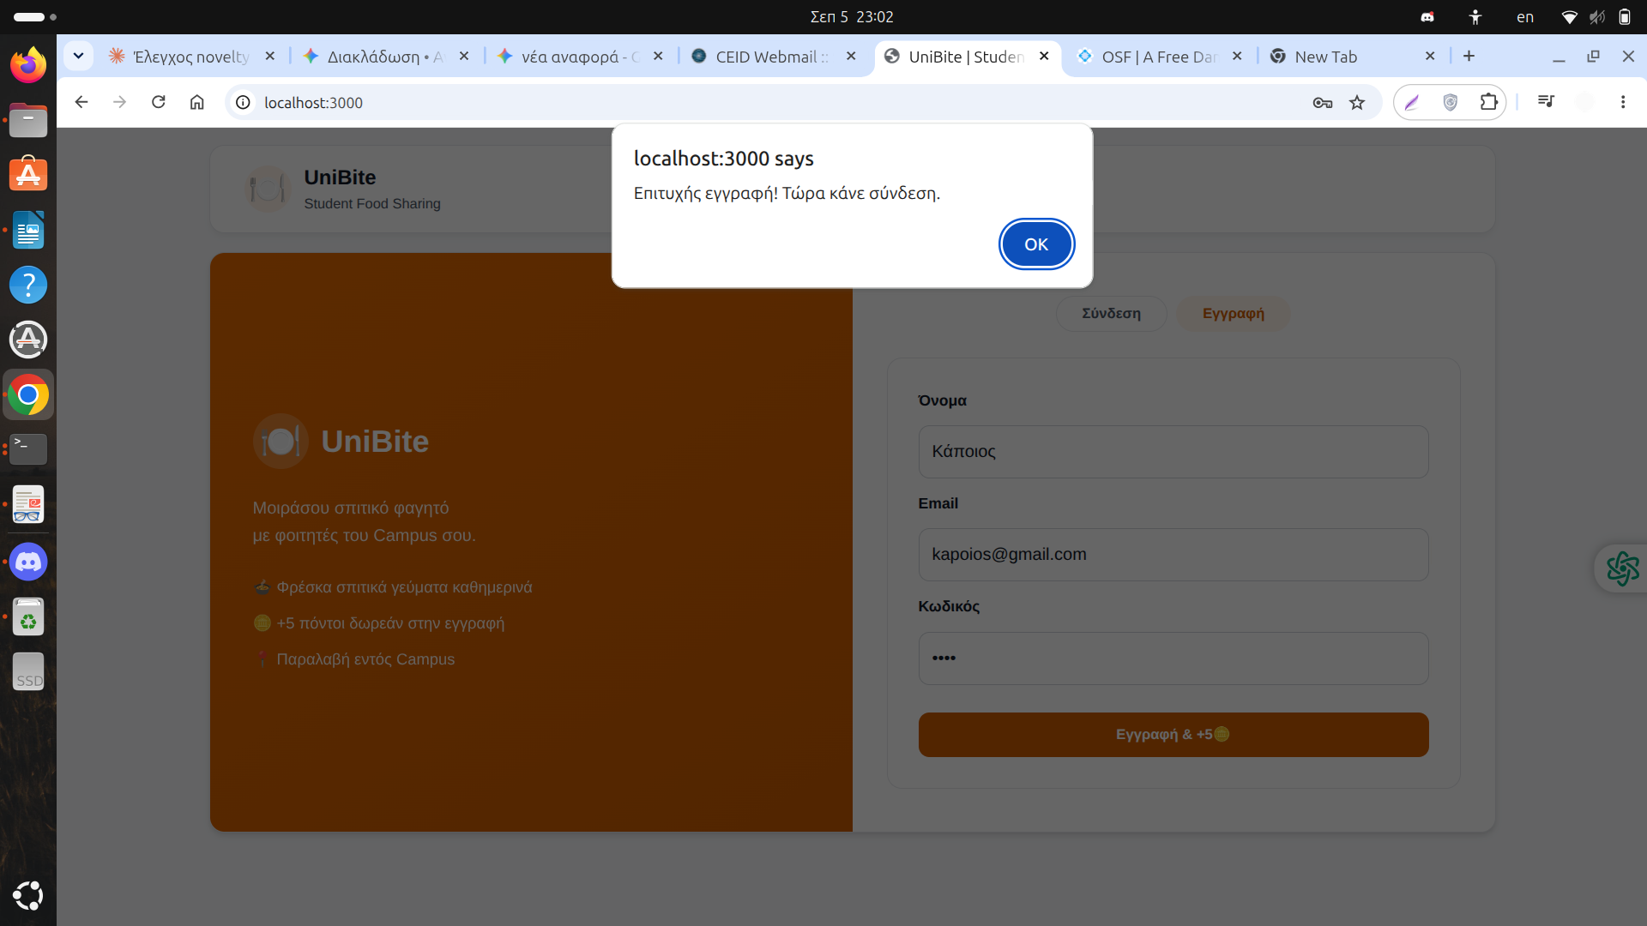
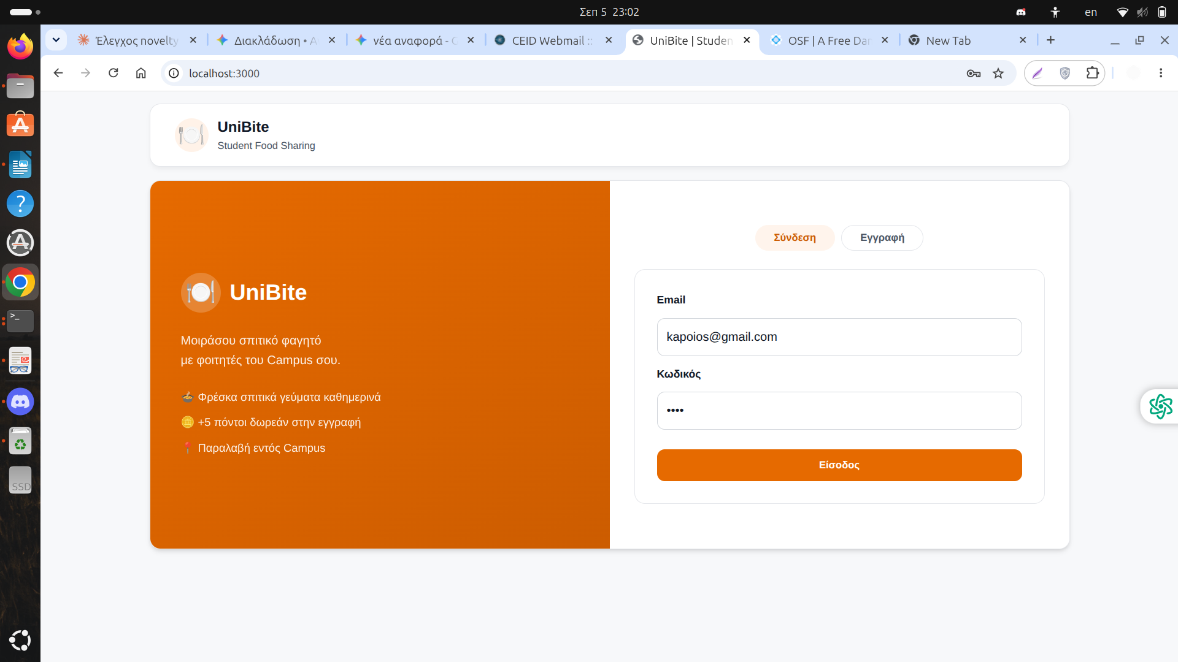

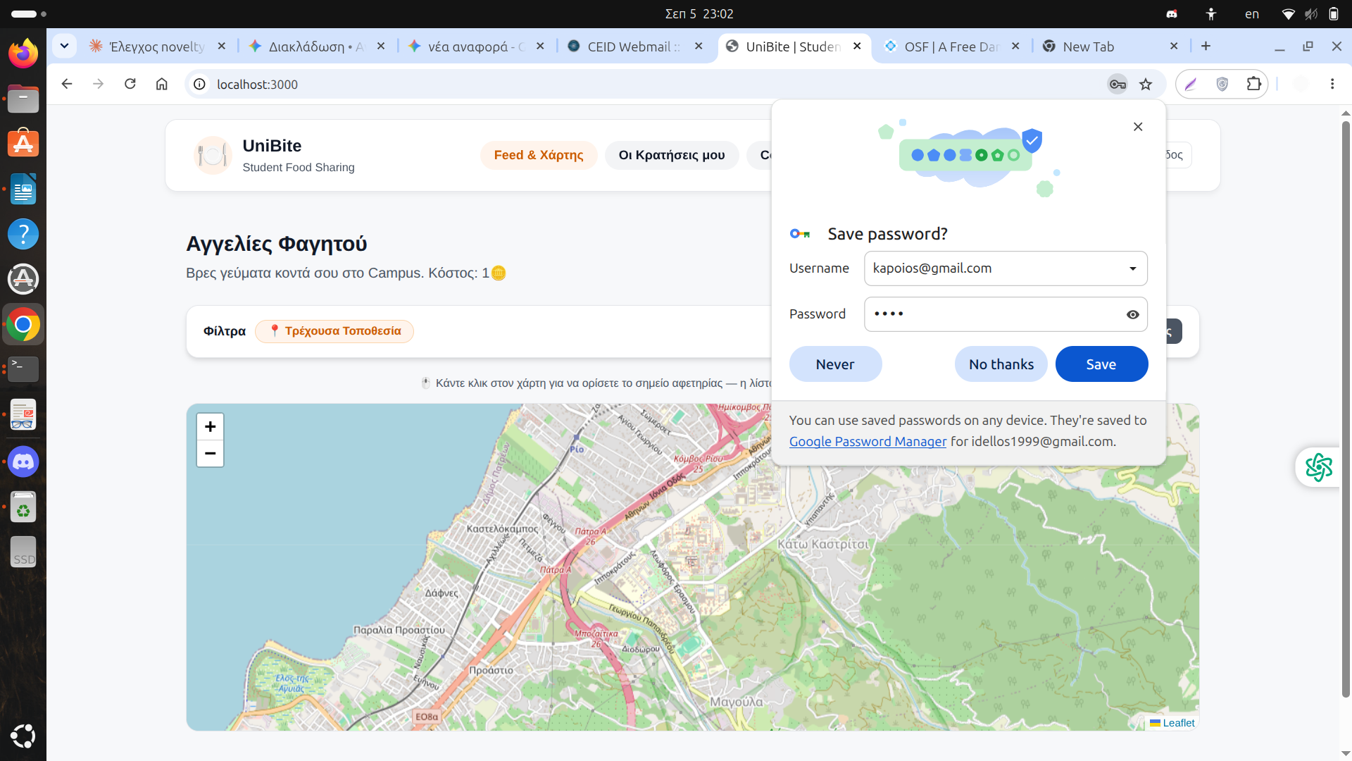

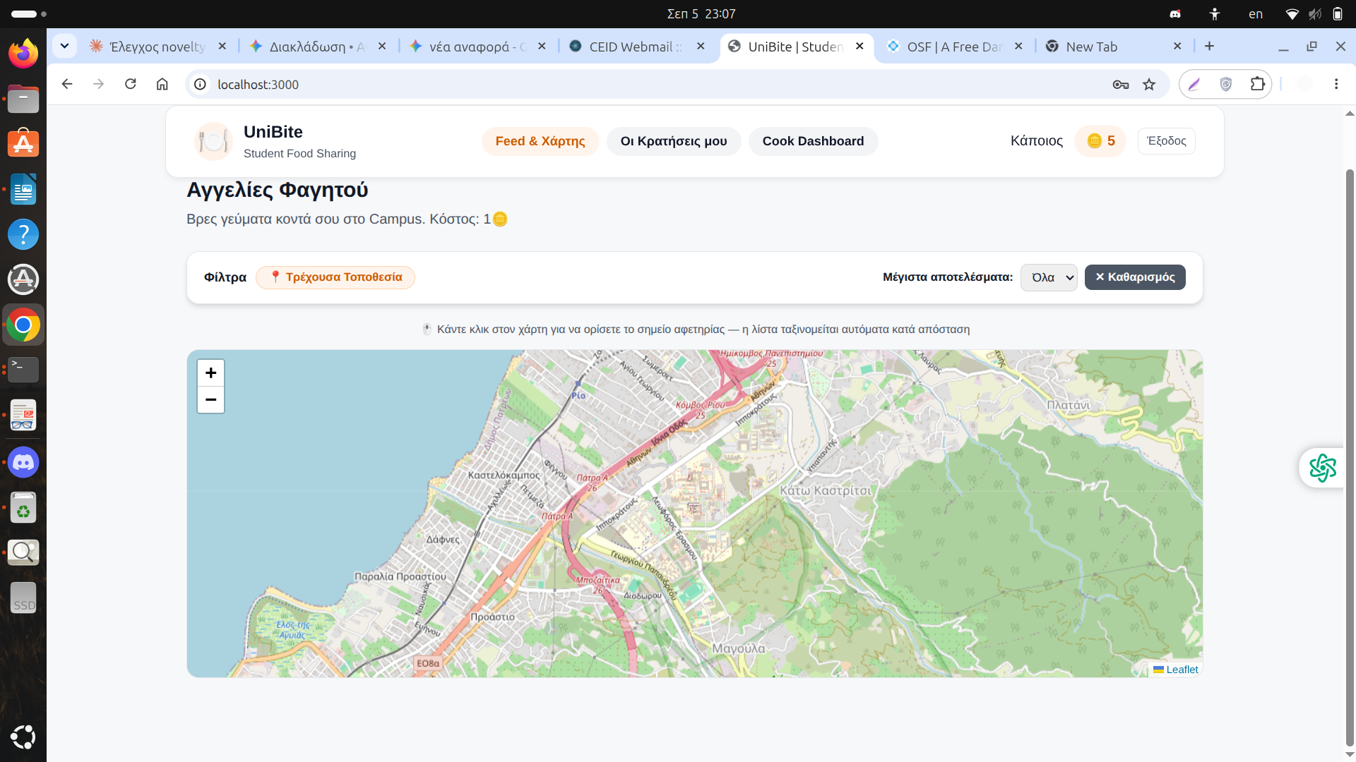

2. Προσαρμοστικότητα του UI (Responsive Design):

Χρήση Media Queries εξασφαλίζει τη βέλτιστη εμπειρία χρήσης σε κινητές συσκευές (Mobile View).

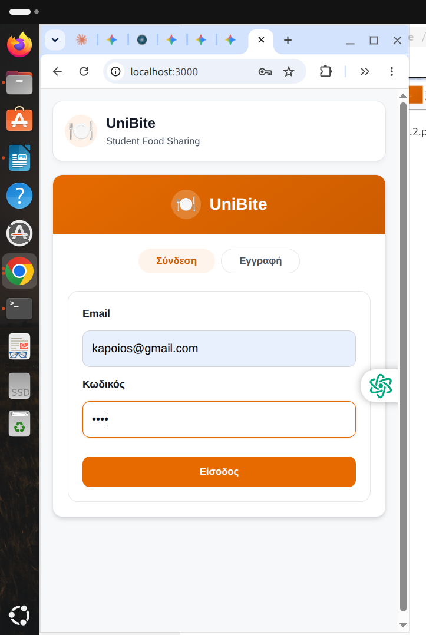

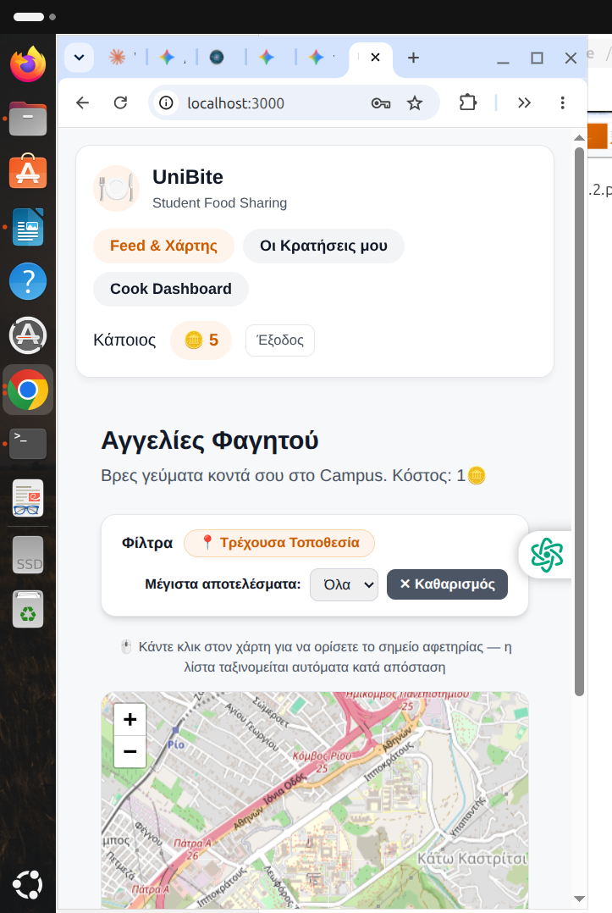

3. Ενιαίο Μενού Πλοήγησης (Navbar):

Ο χρήστης έχει άμεση πρόσβαση στις οθόνες προσφοράς ("Cook Dashboard"), αναζήτησης ("Feed & Χάρτης") και ιστορικού ("Οι Κρατήσεις μου").

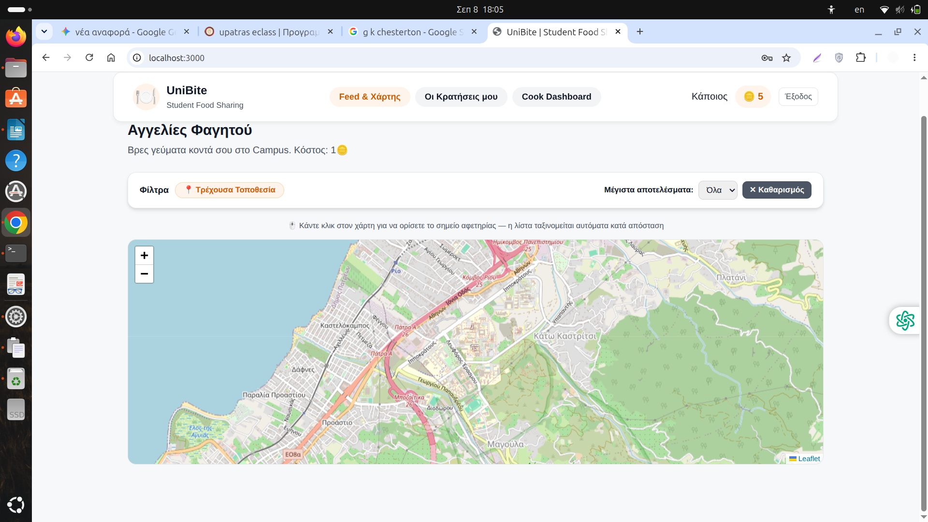

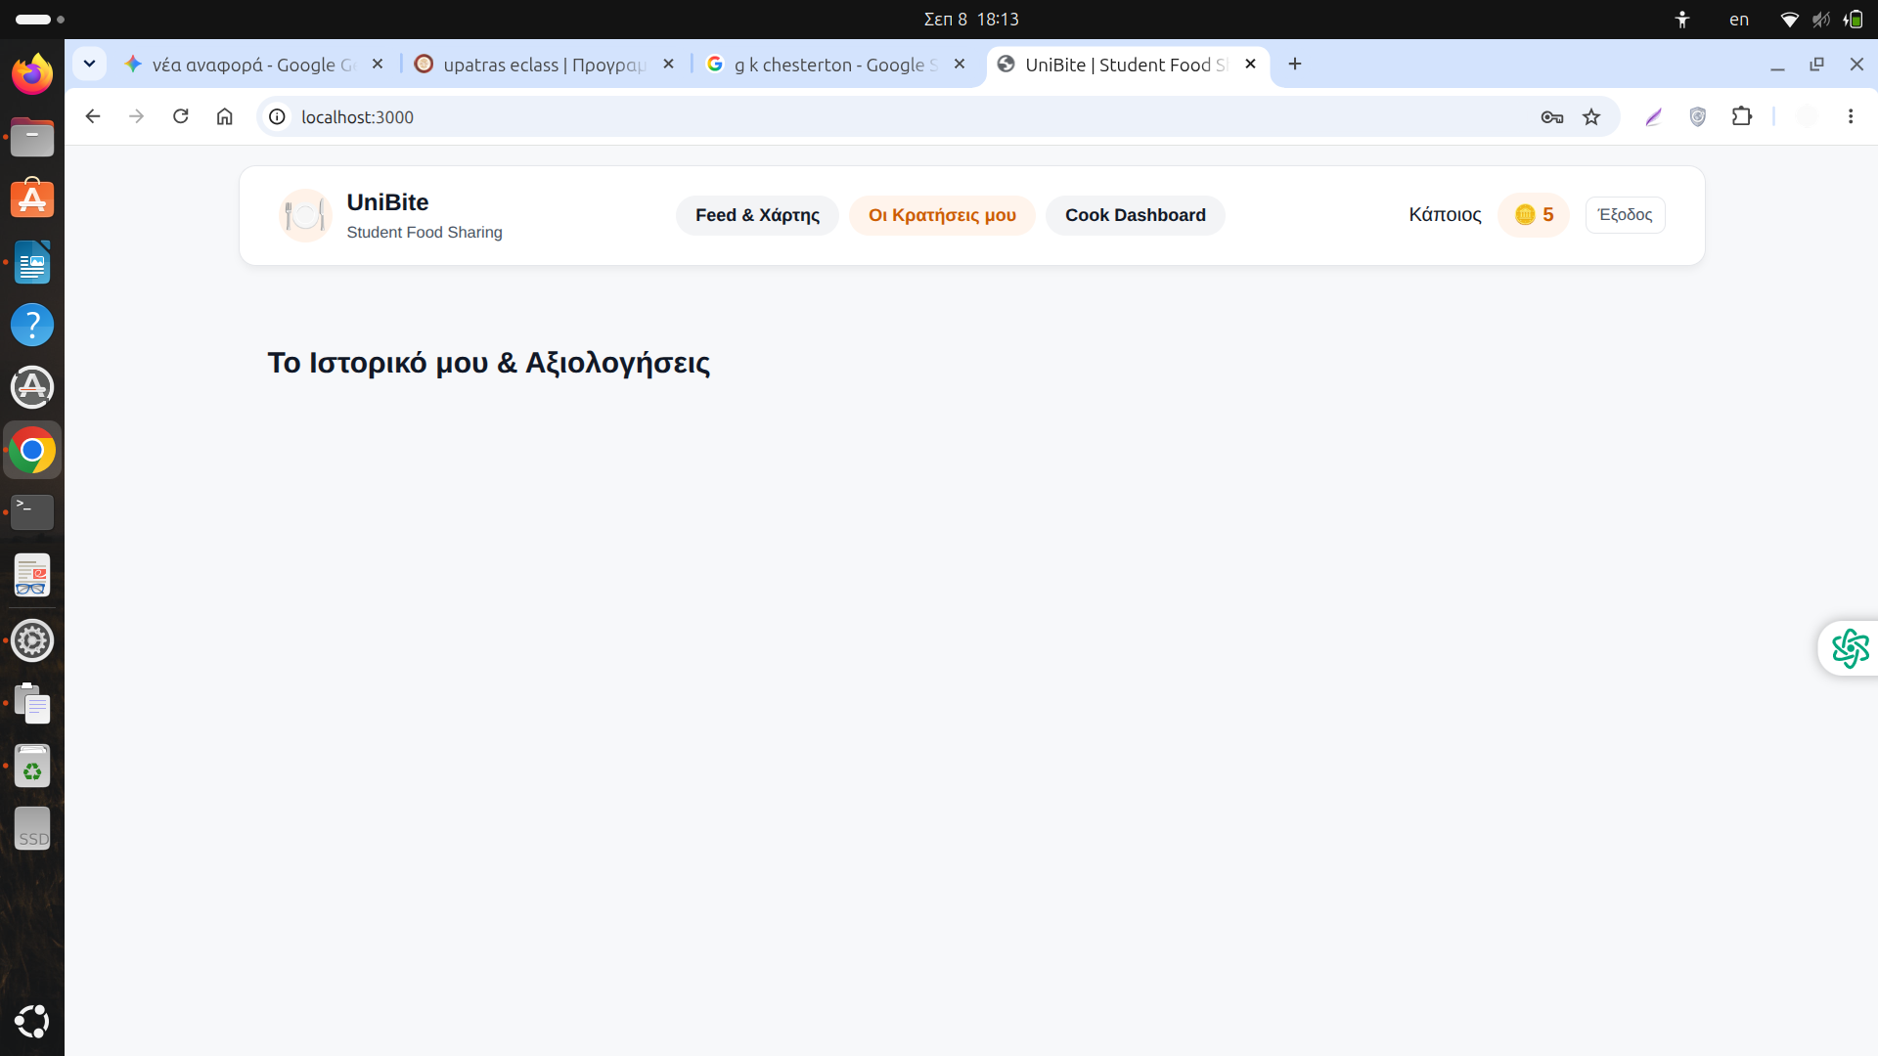

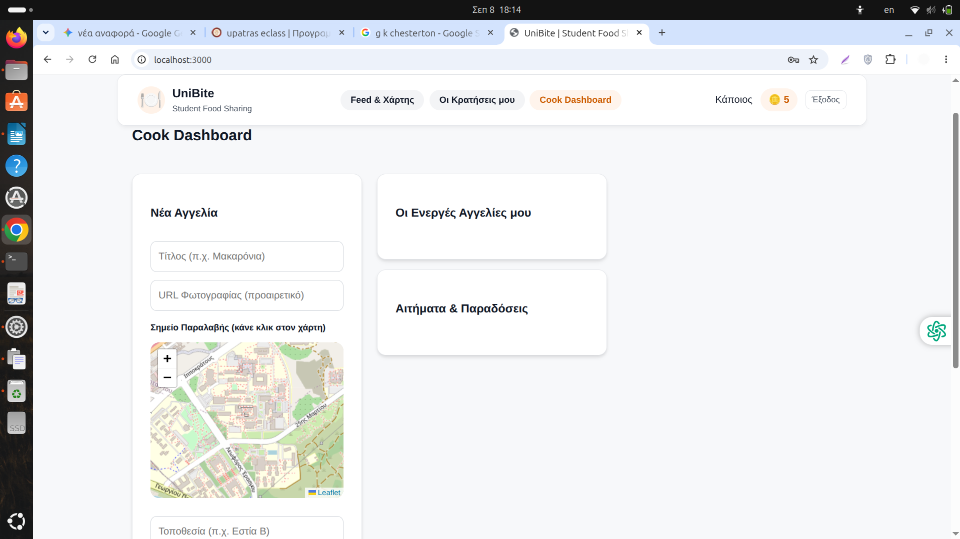

4. Δημιουργία και Επεξεργασία Αγγελίας (Cook Dashboard):

Η συμπλήρωση της φόρμας με τίτλο, τοποθεσία, ημερομηνία/ώρα, μερίδες και αλλεργιογόνα δημιουργεί άμεσα τη νέα αγγελία (χωρίς reload, με ασύγχρονο Fetch API). Ο χρήστης έχει τη δυνατότητα να την επεξεργαστεί εκ των υστέρων.

Συμπλήρωση φόρμας – δημιουργία αγγελίας:

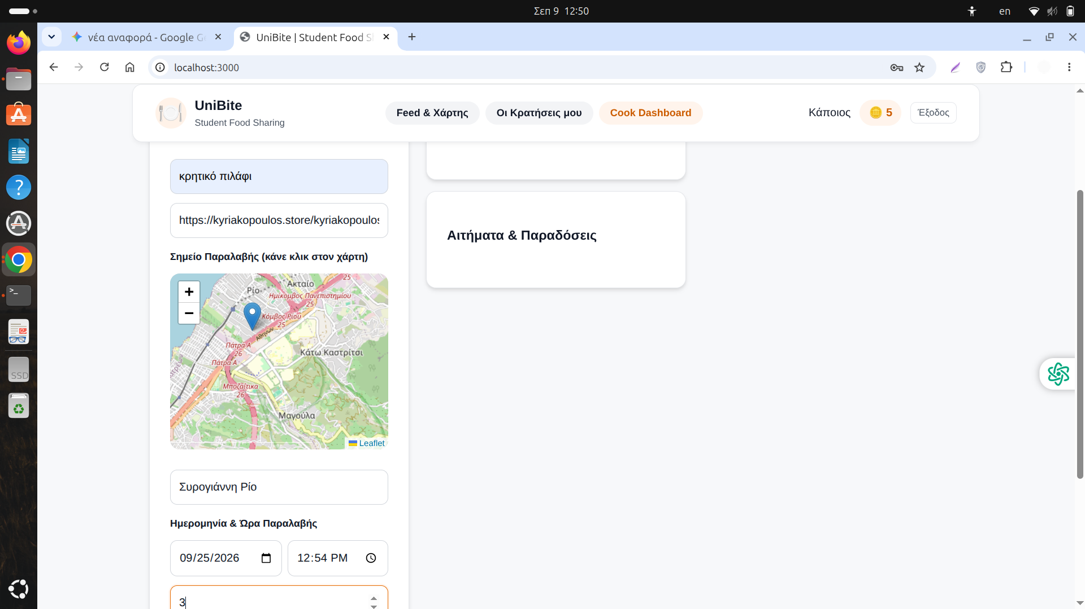
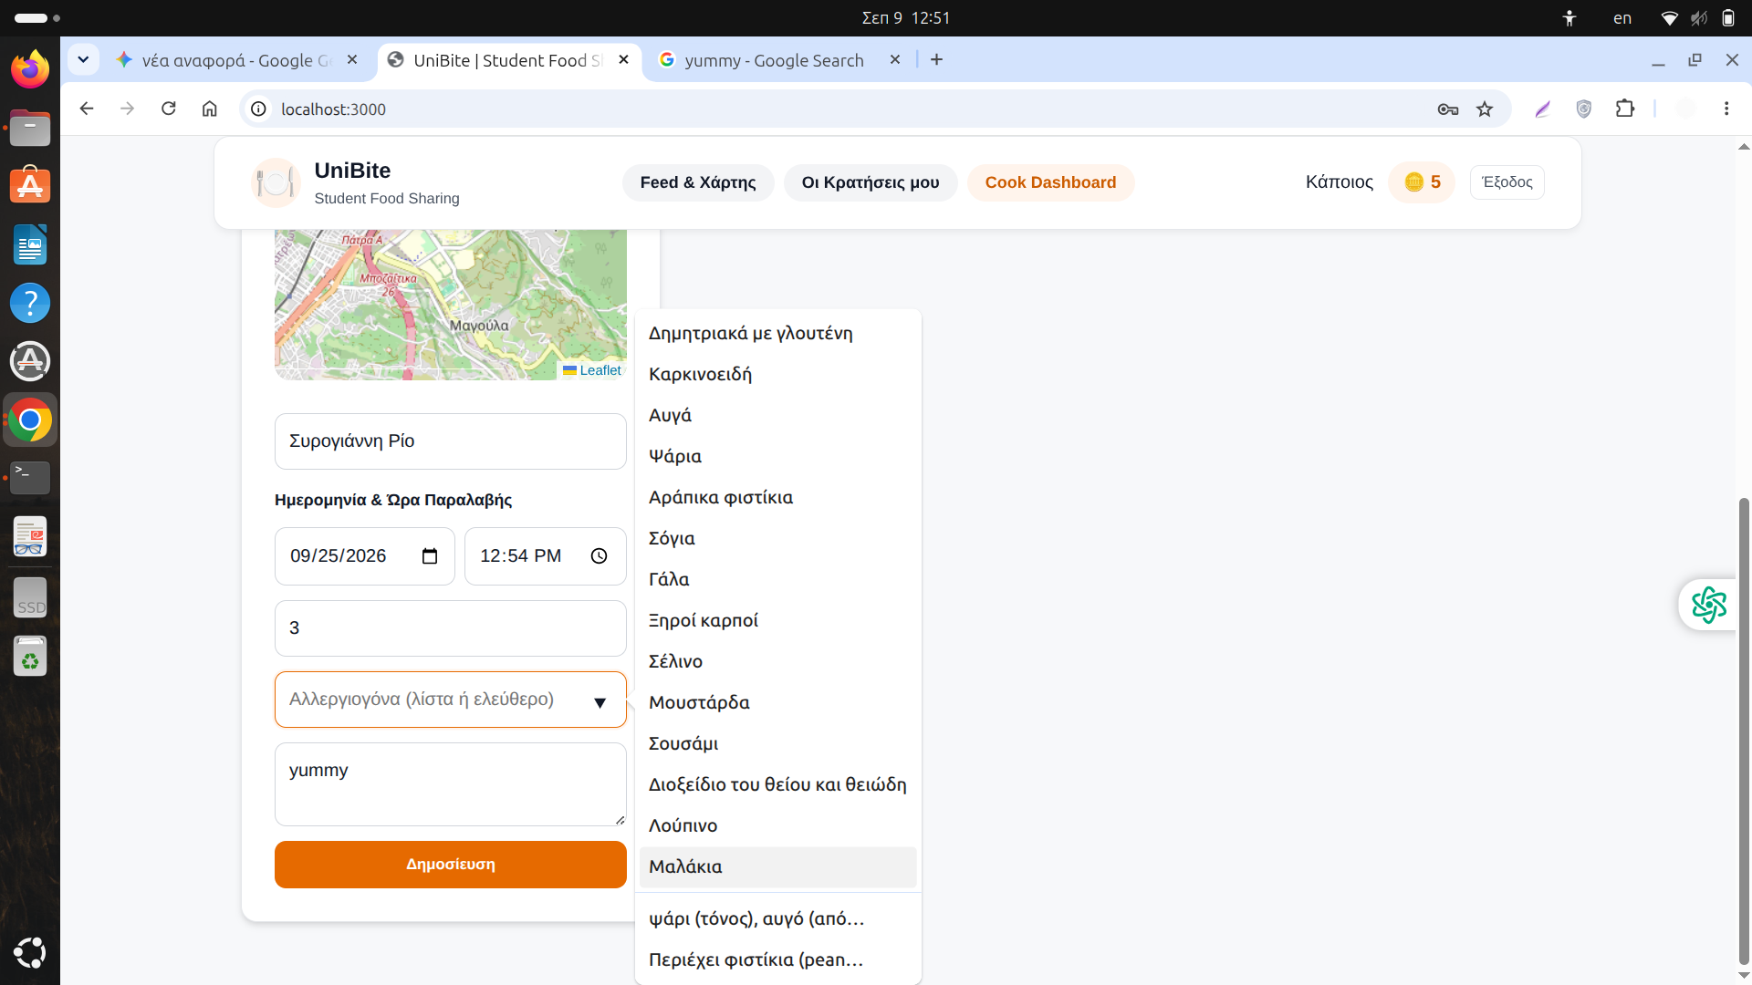

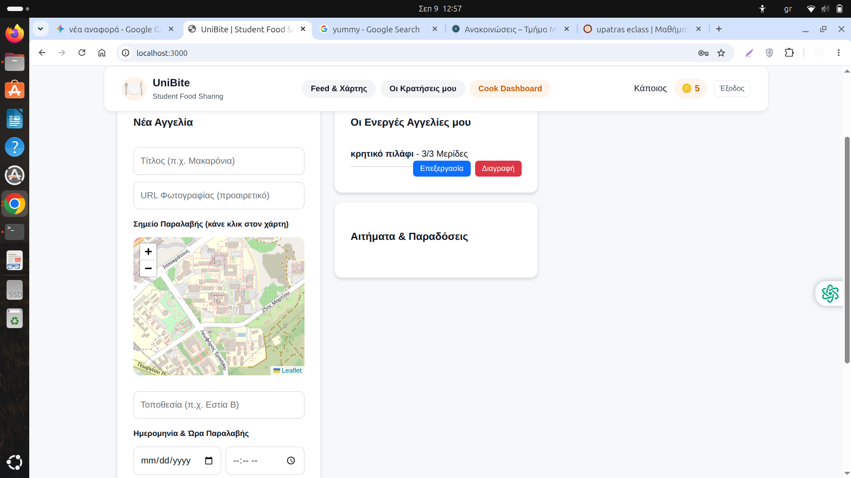

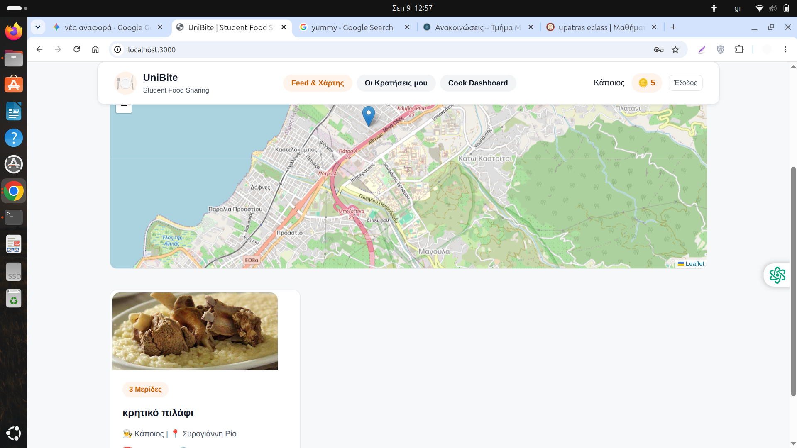

Φόρμα επεξεργασίας / αποθήκευσης αγγελίας:

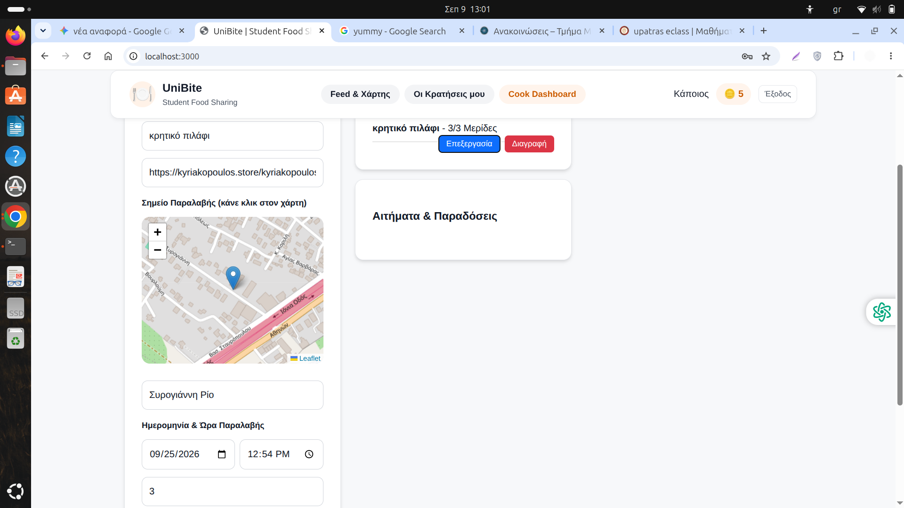
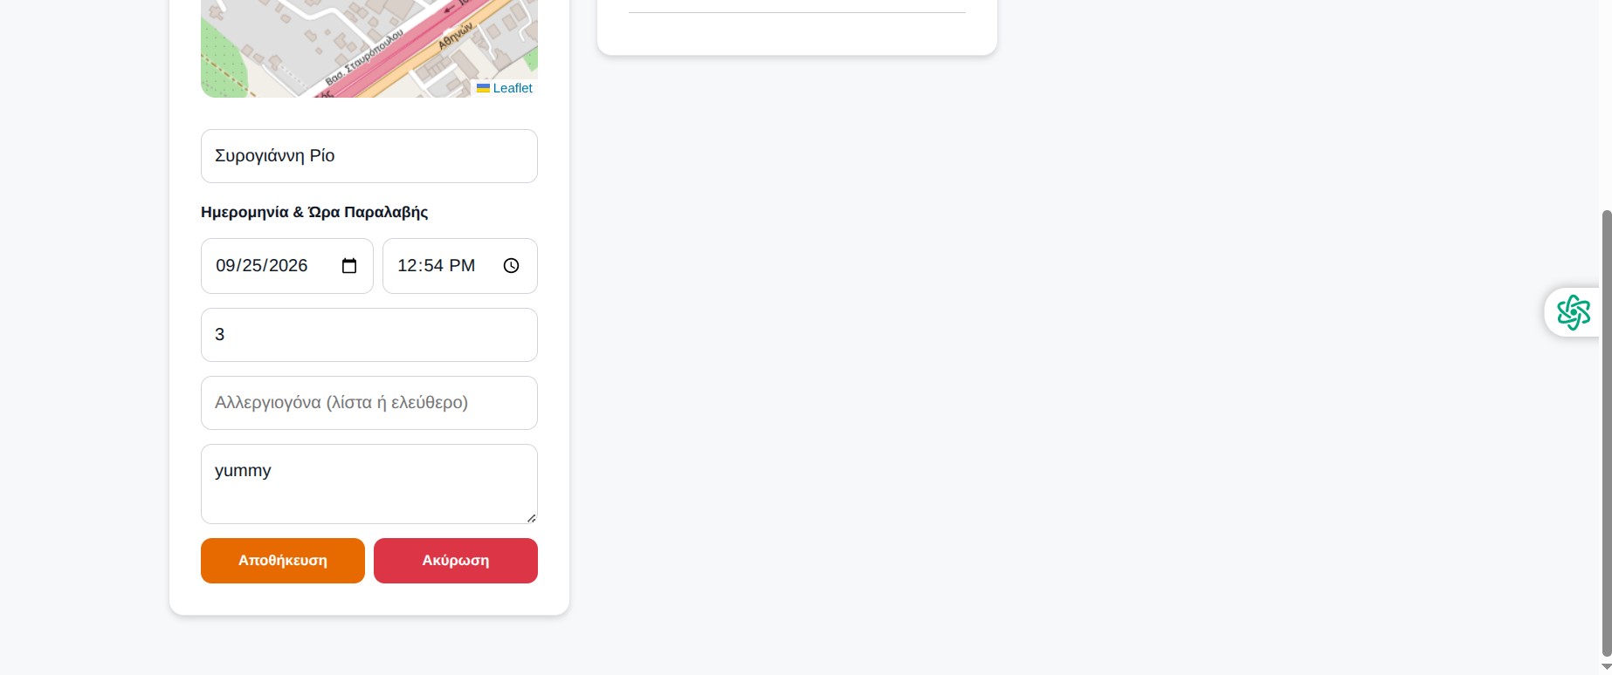

5. Δυναμικό Feed & Χάρτης με Geolocation:

Οι αγγελίες προβάλλονται σε μορφή λίστας (cards) και στον χάρτη Leaflet. Ταξινομούνται αυτόματα βάσει απόστασης από το σημείο που επιλέγει ο χρήστης με κλικ, ή μέσω του Geolocation API της συσκευής.

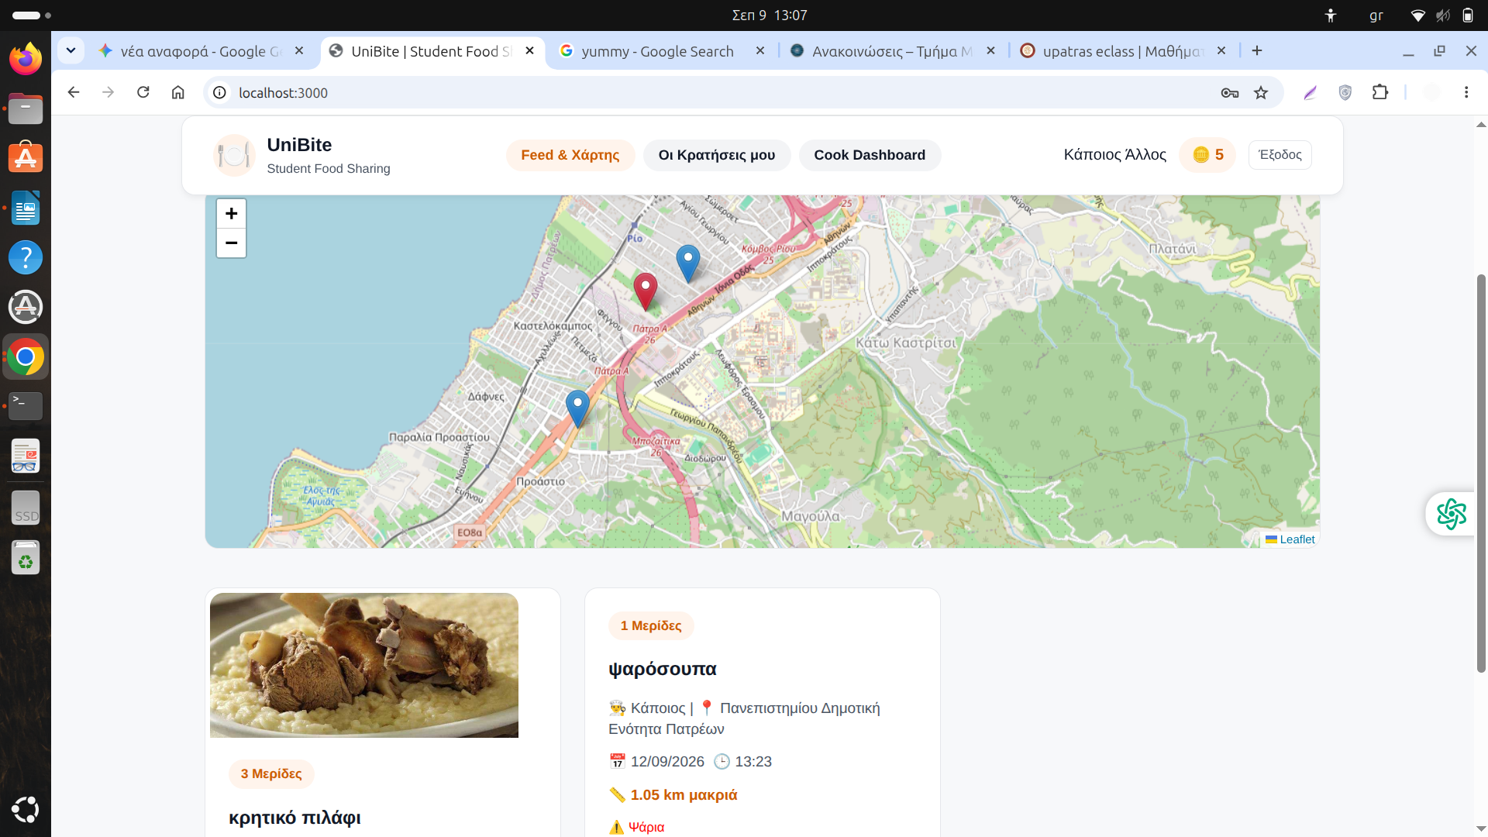

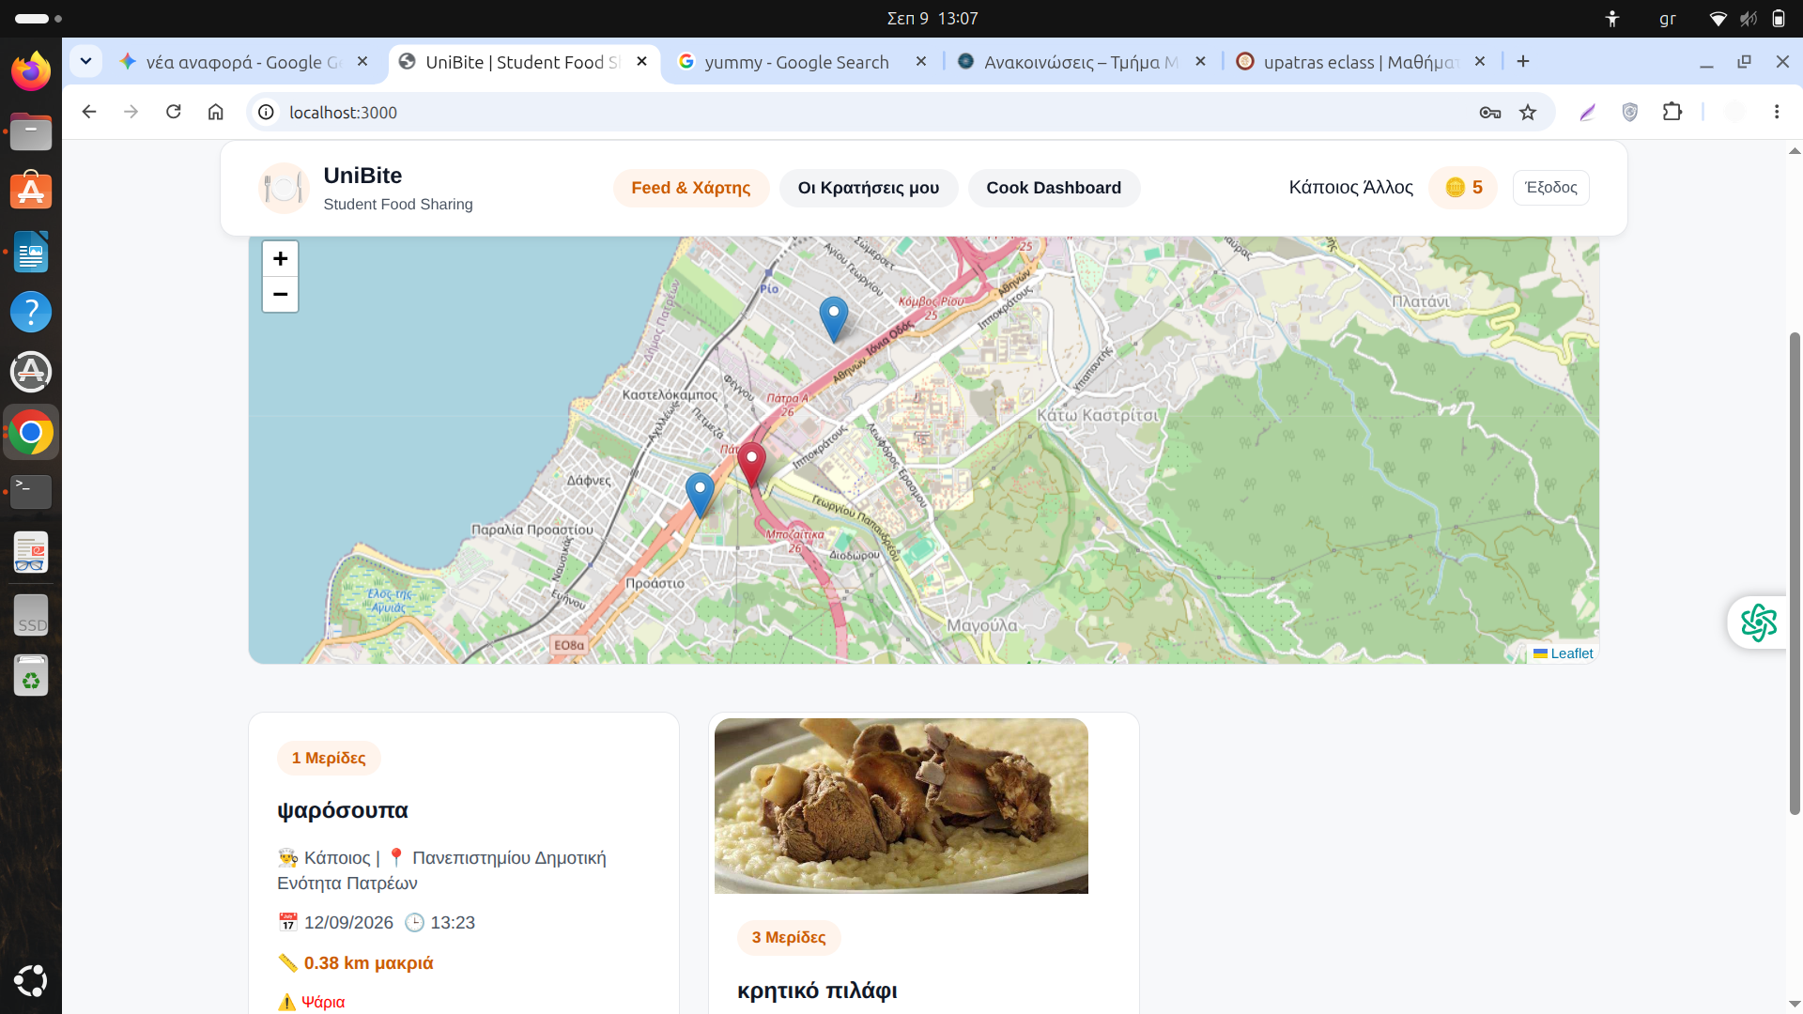
Τρέχουσα τοποθεσία με γεωεντοπισμό:

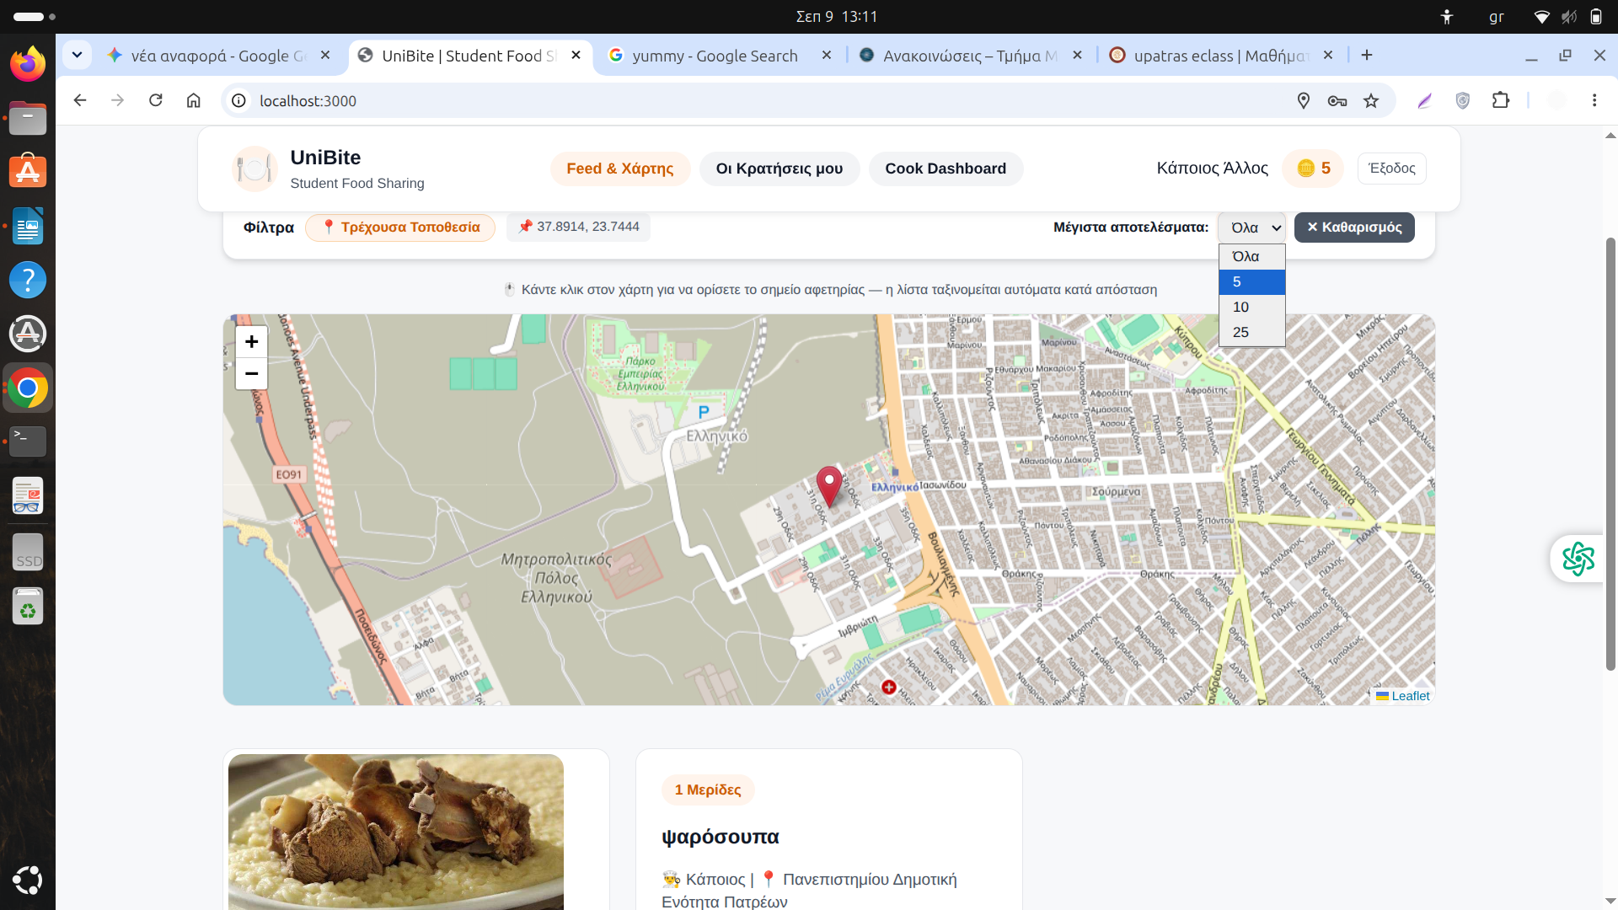

6. Εκδήλωση Ενδιαφέροντος (Κράτηση):

Ο καταναλωτής αιτείται μερίδα, και το σύστημα δεσμεύει προσωρινά 1 credit από το πορτοφόλι του.

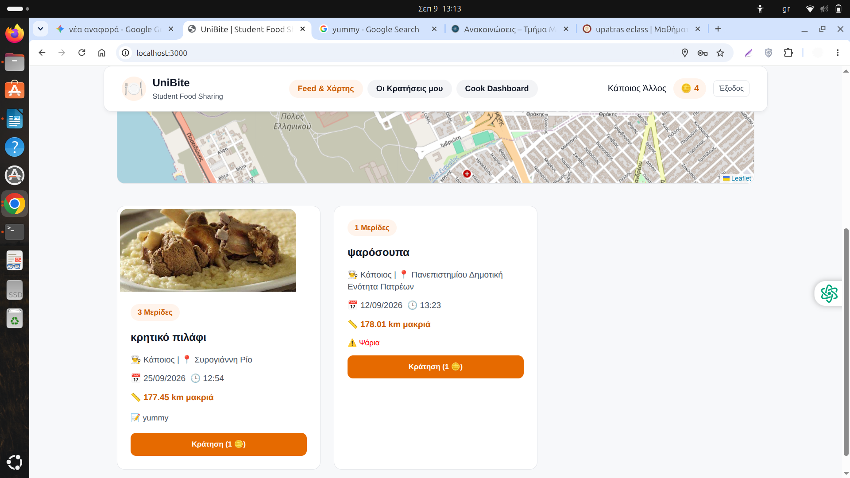

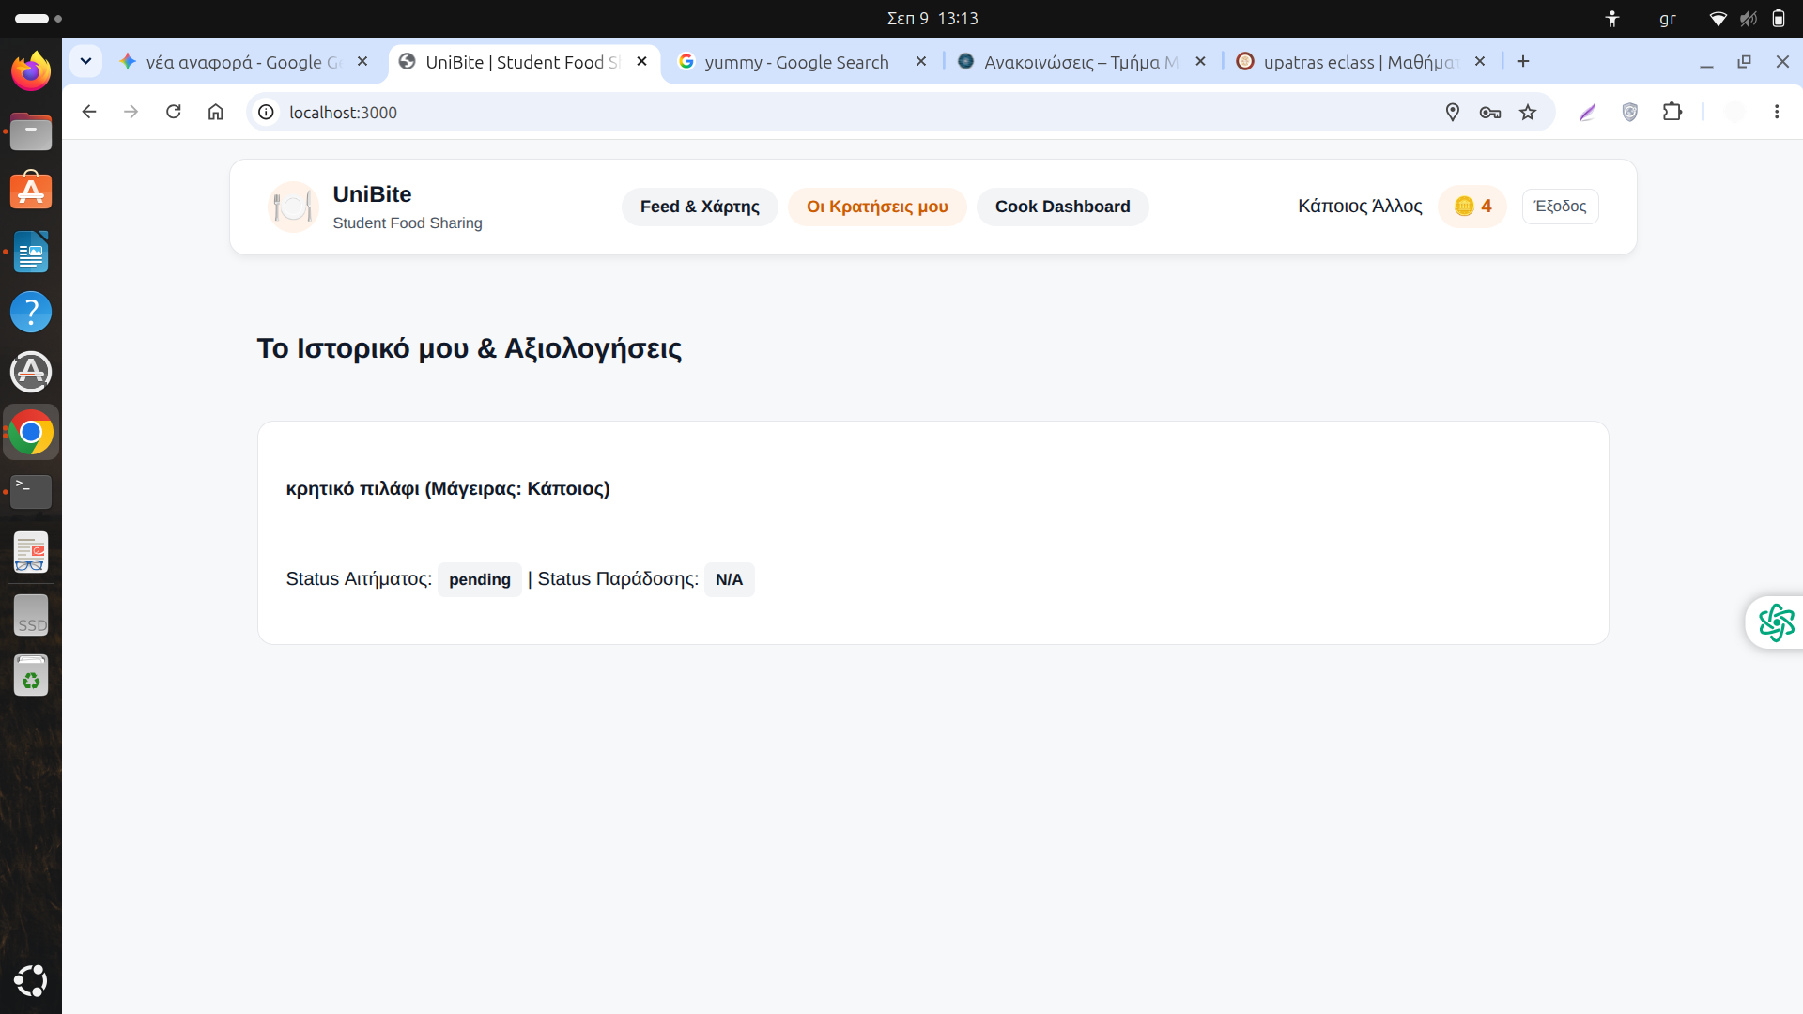

7. Διαχείριση Αιτήματος & Ολοκλήρωση Παραλαβής:

Το αίτημα εμφανίζεται στο Cook Dashboard του παρόχου, ο οποίος έχει επιλογή Έγκρισης ή Απόρριψης. Κατά την ώρα παραλαβής, ο μάγειρας δηλώνει αν το φαγητό "Παραδόθηκε" (πιστώνεται το +1 credit της αμοιβής του) ή αν σημειώθηκε "No-Show" (οπότε αφαιρείται πόντος-ποινή από τον καταναλωτή).

Οθόνη μάγειρα με τα κουμπιά "Έγκριση"/"Απόρριψη":

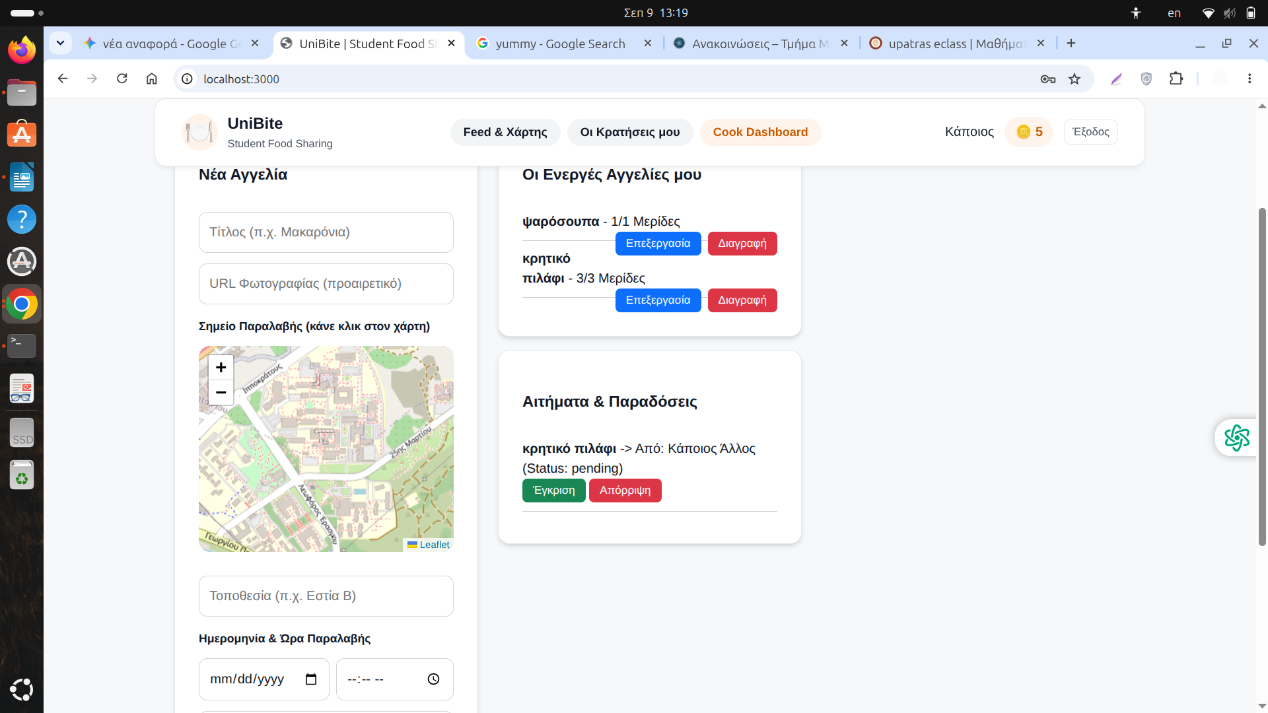
Οθόνη μάγειρα με τα κουμπιά "Παραδόθηκε"/"Δεν ήρθε" :

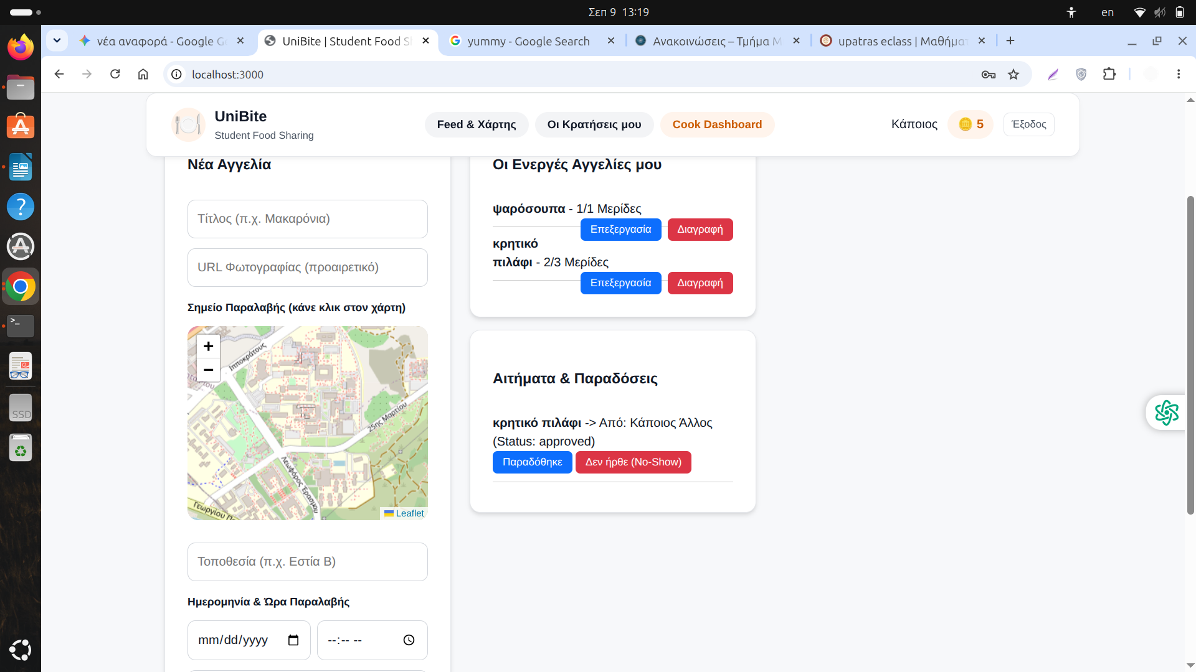

Έχοντας πατήσει το “Παραδόθηκε”:

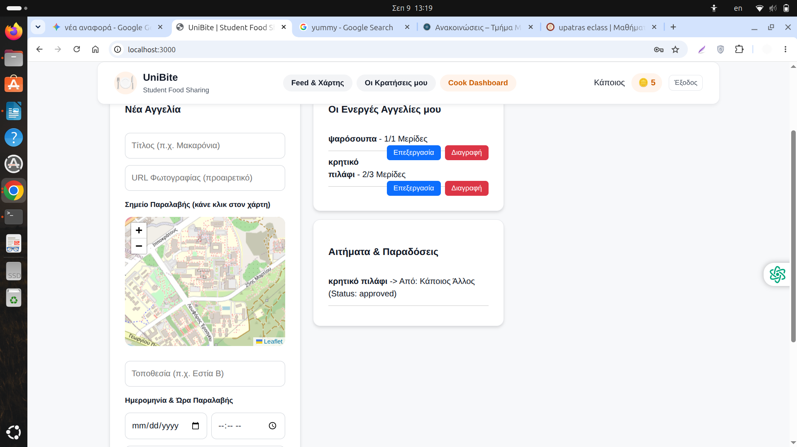

Μείωση των διαθέσιμων μερίδων από 3 σε 2:

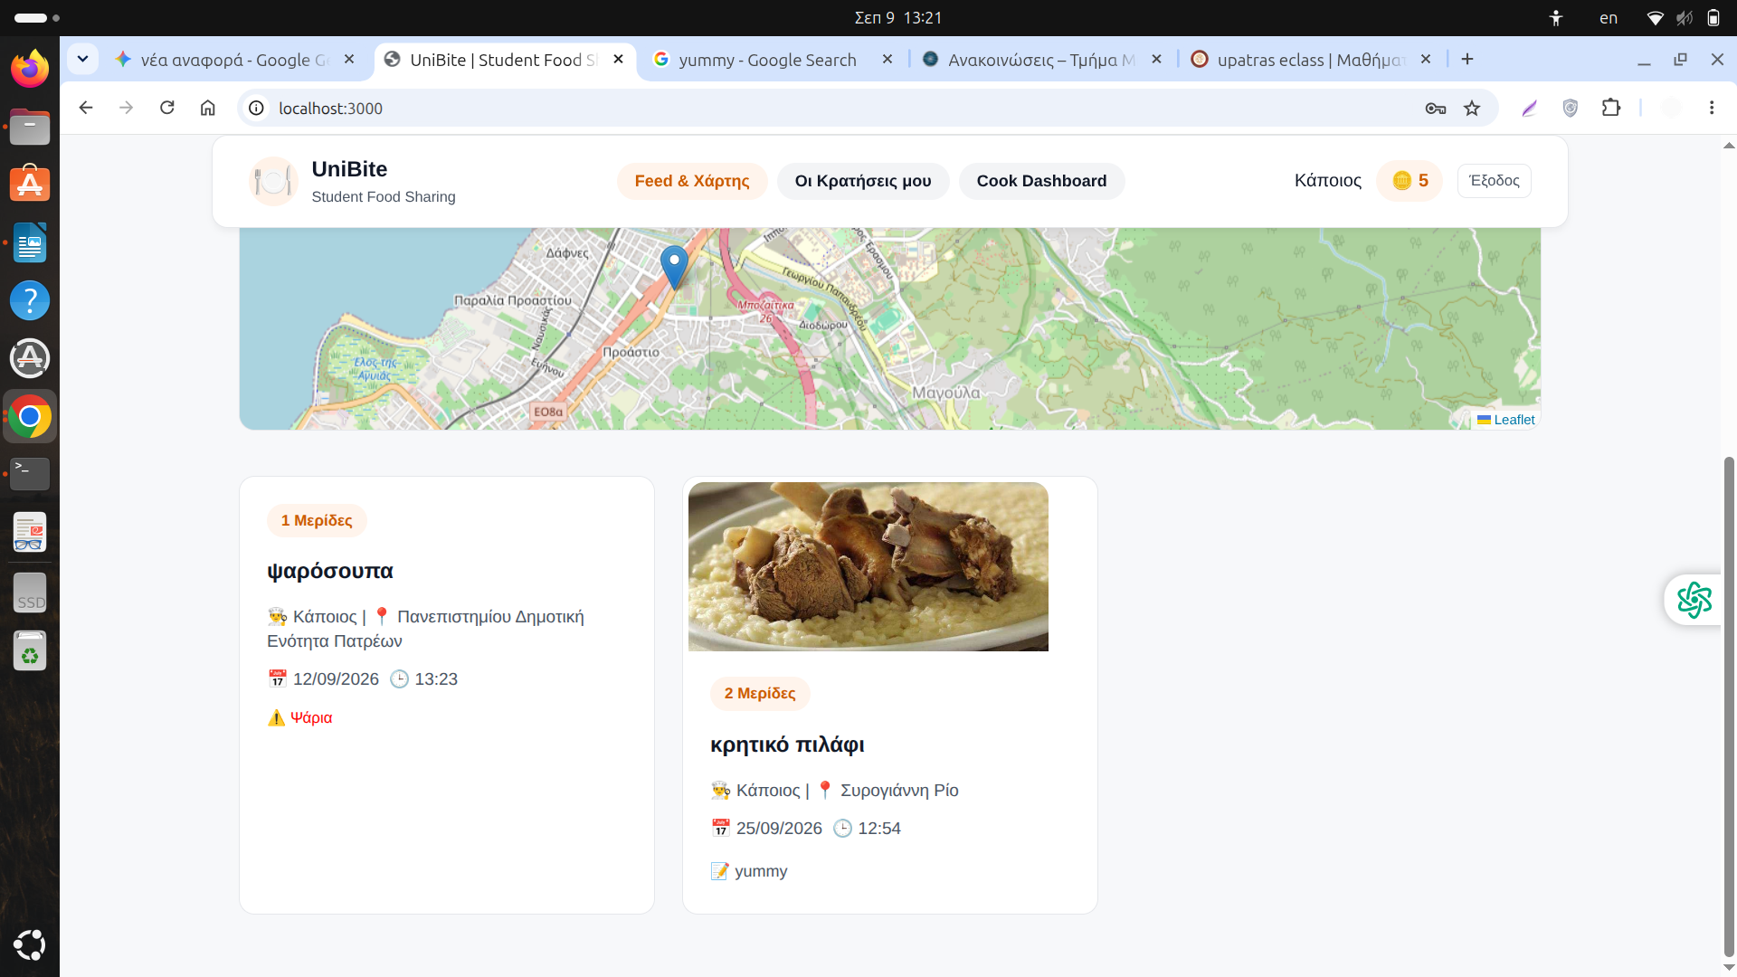

8. Σύστημα Αξιολόγησης (Ratings):

Μετά την παραλαβή, ο καταναλωτής βαθμολογεί το γεύμα μέσω της καρτέλας "Οι Κρατήσεις μου". Μια αξιολόγηση 4 ή 5 αστέρων πιστώνει αυτόματα +1 bonus credit στον μάγειρα. Σε περίπτωση μη αξιολόγησης εντός 48 ωρών, αυτοματοποιημένο Cron Job επιβάλλει ποινή -1 credit.

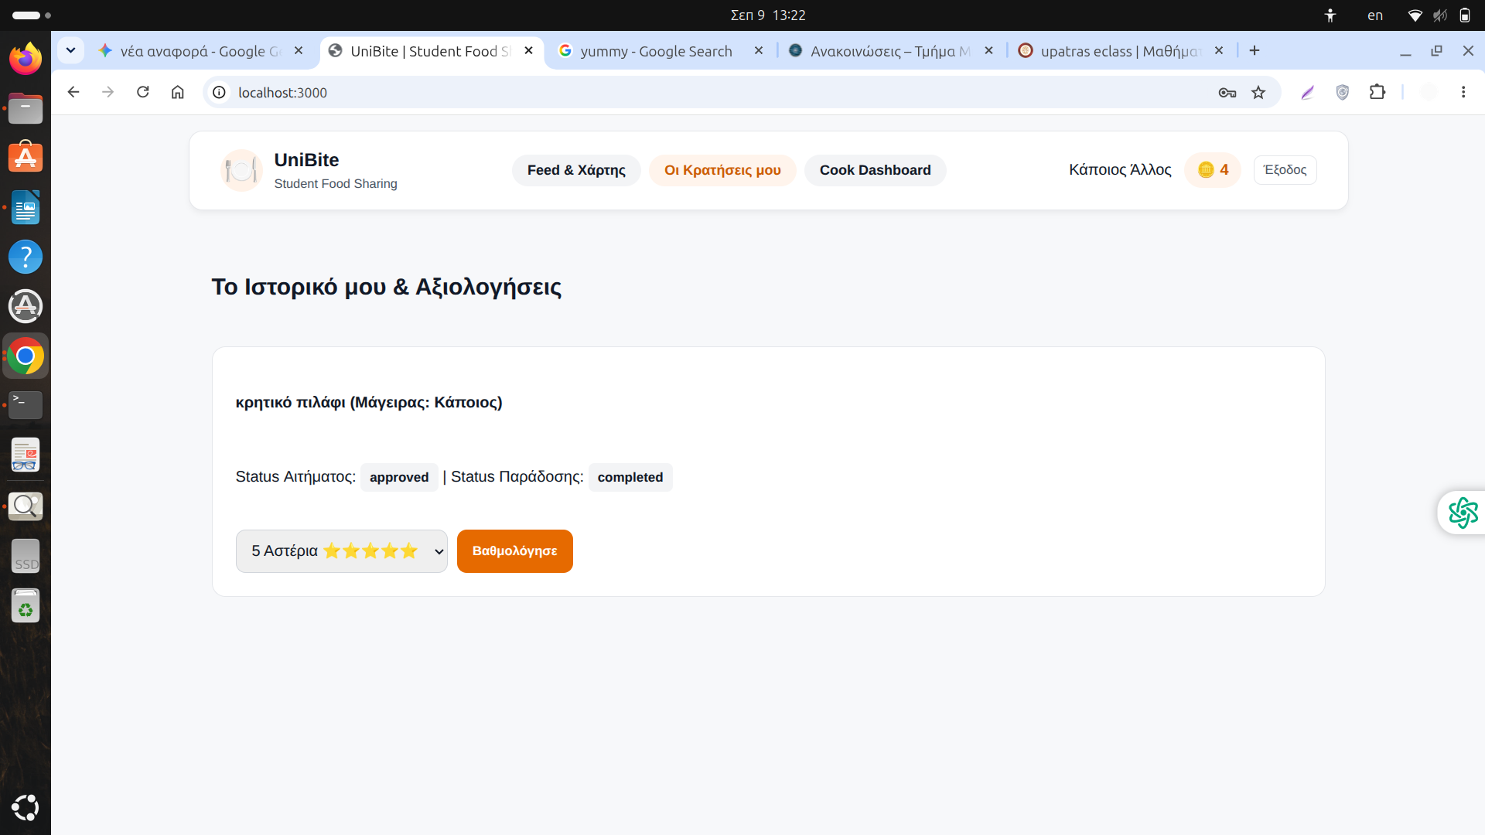

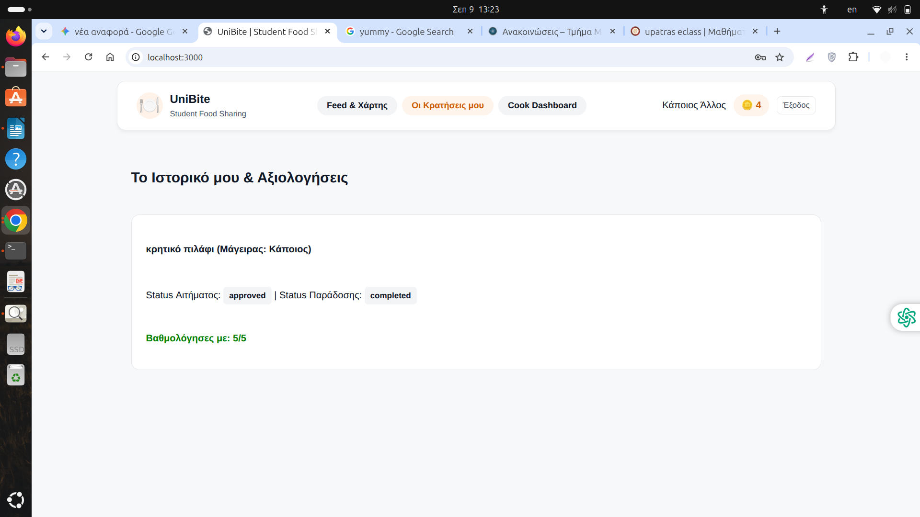

Ο μάγειρας έλαβε τους πόντους σύμφωνα με την εκφώνηση:

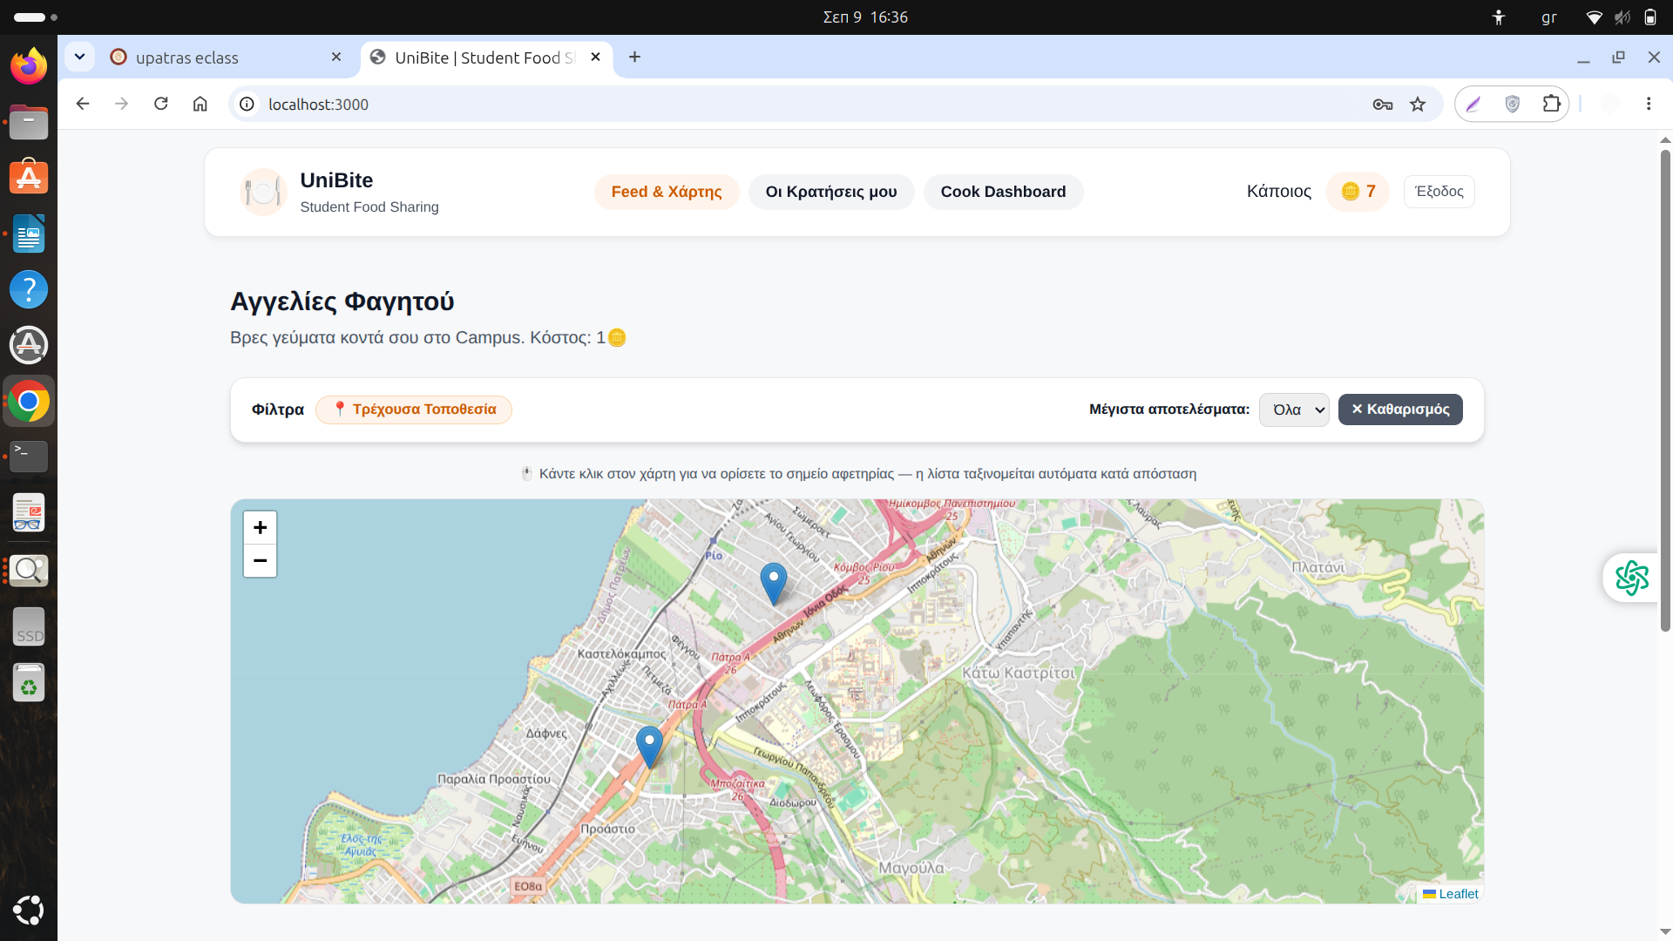

9. Πίνακας Ελέγχου Διαχειριστή (Admin Dashboard) & Λήξη Αγγελιών:

Η οθόνη του Admin προβάλλει τα συνολικά στατιστικά επιτυχών παραδόσεων του μήνα και τα Leaderboards των Top Donors και Highest-Rated γευμάτων. Παράλληλα, ισχύει ο επιχειρησιακός κανόνας των 48 ωρών: παλιές αγγελίες καθίστανται ανενεργές στο Feed αλλά διατηρούνται στη ΒΔ για τα στατιστικά.

